1.发布的图片失真扭曲（报货频道，市场最新款，杂杂市场）图片尺寸设为正方形应该不易扭曲拉长
报过的我有货用底色标出，未报过的为白色底色。需商家用户才可报货，但现在普通用户也可报货
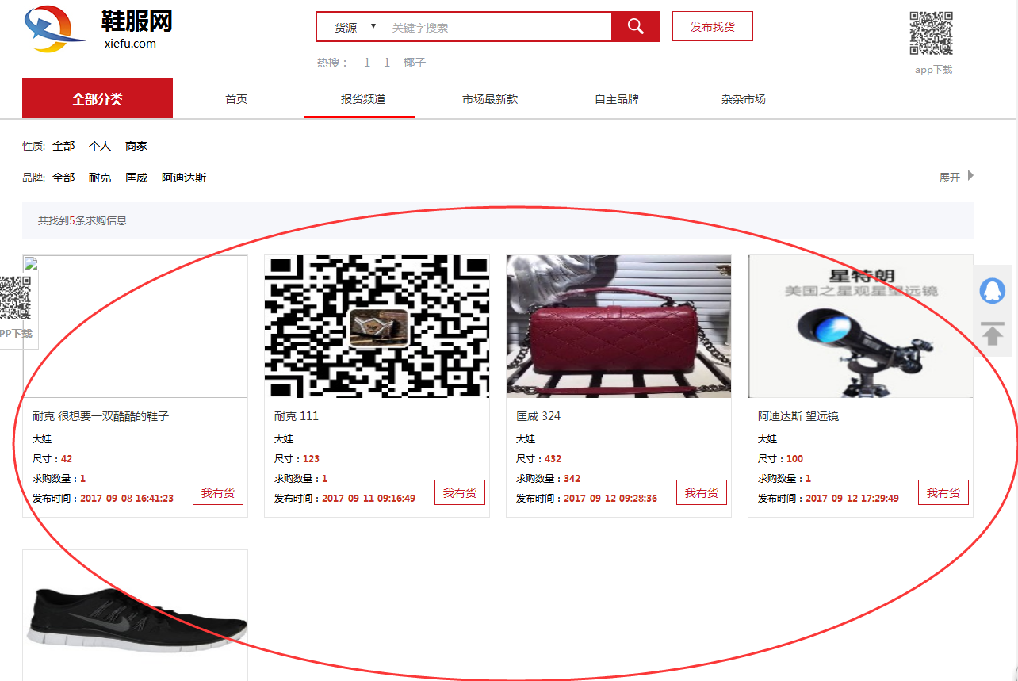
这块需后台判断
这块需后台调试
3.报货频道报货数为11条记录，首页仅显示10条，第11条显示在第2页。
越早报的货排在越前方（需改为，越新的报货排名越前，最新的发布时间排在第一位）
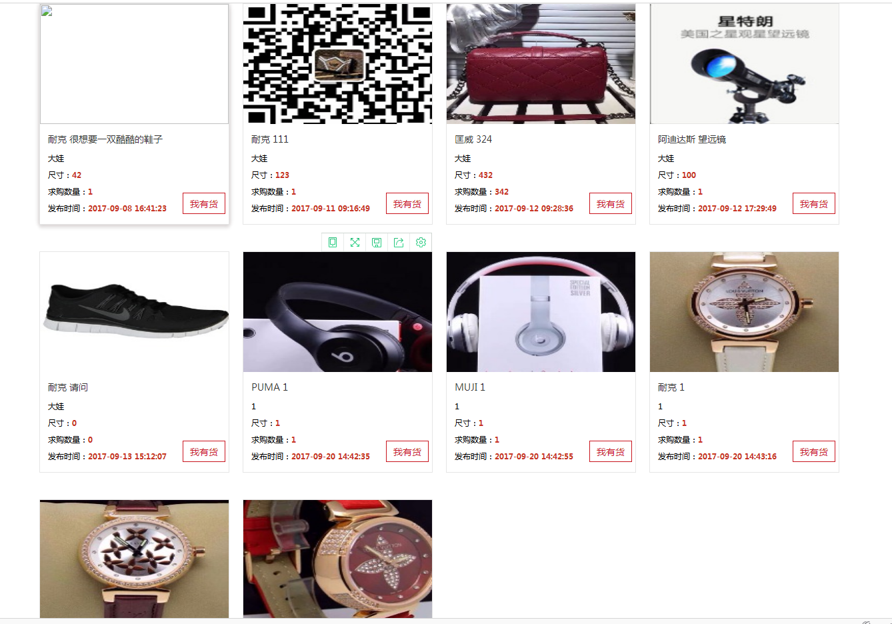

5.各分类及子分类点击后全部折叠显示如图
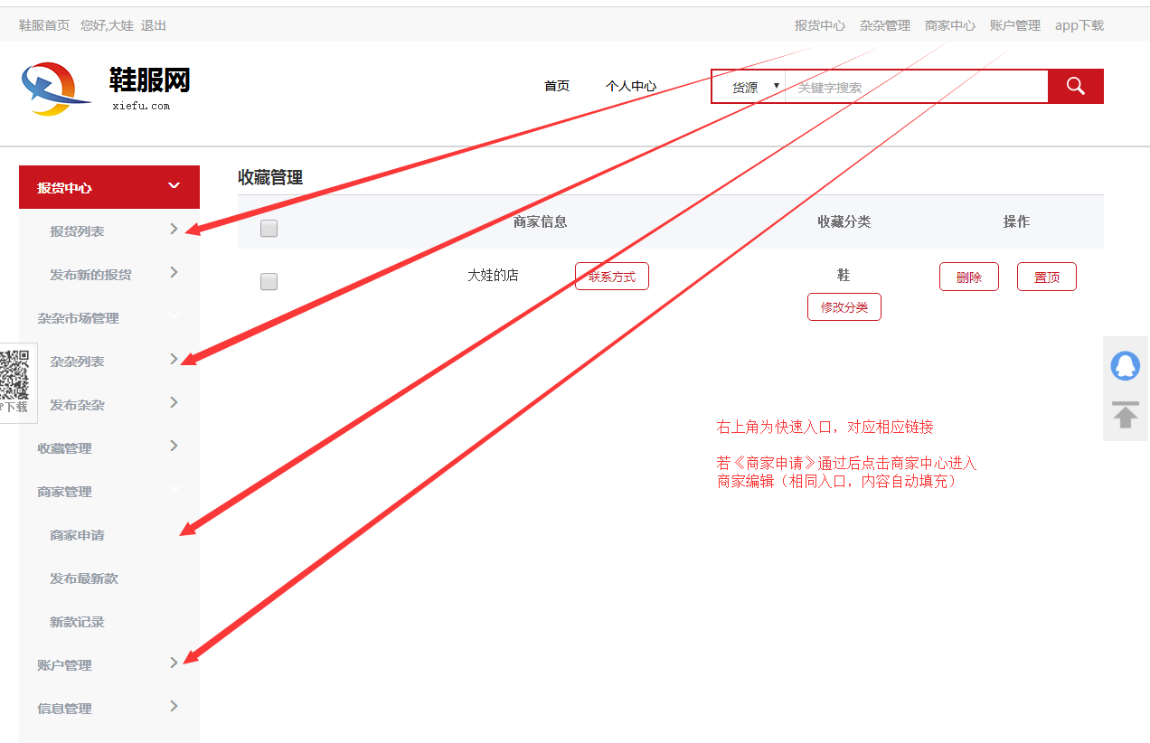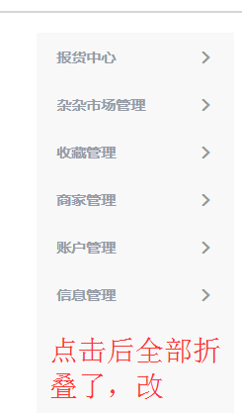
这块需后台判断

6.收藏管理。分类为横向展示，点击添加分类或编辑/删除按键弹出相应小窗口。可一次选择多个分类删除（二次确认后自动保存），点击分类可直接修改该分类的名称，点击编辑后直接保存（无需二次确认）。置顶后置顶显示为《取消》再次点击取消置顶。
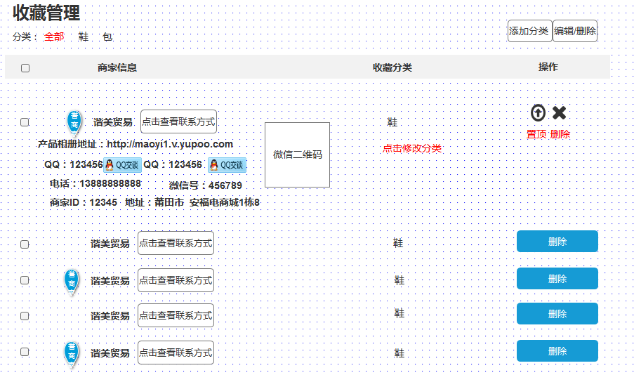
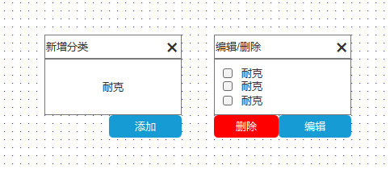

说明：提交基本资料修改需审核，审核时间24小时内！如需加急请联系客服。初次提交商家申请时需与客服联系！

8无商家报货和有商家报货颜色区分，有报货的红色文字显示，查看联系方式失败
这块需后台调试
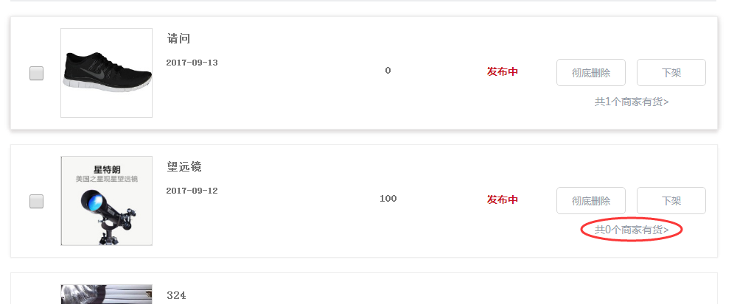
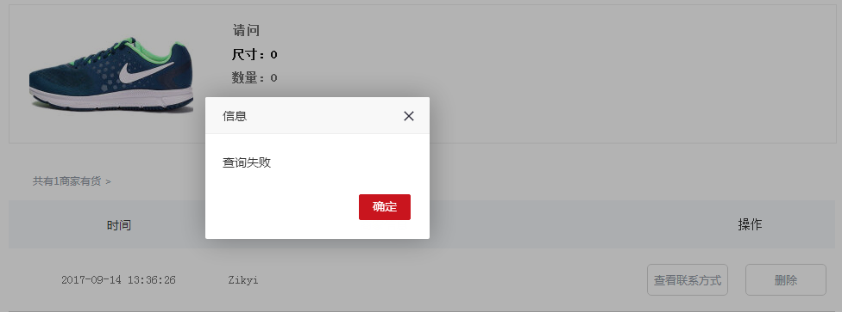
9.自主品牌，缺少分类
